**ПОЛИТЕХНИЧЕСКИЙ КОЛЛЕДЖ**

МЕЖДУНАРОДНОГО УНИВЕРСИТЕТА КЫРГЫЗСКОЙ РЕСПУБЛИКИ

**ОТЧЕТ**

**по учебной практике**

Тема: Разработка веб-сайта “Форма карта банка ”

Студент: Бакенбаев Санжар

Группа: ПКС 3-20

Специальность: ПКС

Руководитель:Касымбек кызы Назик.

**Бишкек 2021**

**ВВЕДЕНИЕ**

**Этот карта банка люди сохраняют своих денежки и переводят друг друга…**

1. **Задача и цель**

**Задача учебной практики -** создать сайт или приложение. Я выбрал сайт “weapon.kg ”. При этом купить оружию через сайтах.

**Целью учебной практики** – приобретение первичного профессионального опыта.

Реализация этой цели предусматривает:

* общее знакомство с деятельностью предприятия, его структурой, системой управления и организационно-правовой формой;
* изучение функций подразделений предприятия;
* изучение нормативно-правовых документов, касающихся вопросов управления, и законодательных актов, которые регулируют деятельность предприятия;

практическое знакомство с вашей специальностью и её особенностями

1. **Об учебной практики**

**Учебная** **практика** – это одна из форм обучения студентов

начальных курсов, которая направлена на закрепление

теоретических знаний и подготовку к практическим

заданиям

# 

# Анализ предметной области предприятия

КАРТА сделан для того чтобы, делать перевод деньги,

купить товары с интернета и оплатит онлайн налоги ком услуги

Например: Воду, свет, газ и.т.д

* 1. **Практика проходит в:**

***МУК политехнического колледжа*** [***Адрес***](https://www.google.com/search?sxsrf=AOaemvJmbI_thGmCJGs4NQ8UEKDO6Xevng:1640282588271&q=%D0%BF%D0%BE%D0%BB%D0%B8%D1%82%D0%B5%D1%85%D0%BD%D0%B8%D1%87%D0%B5%D1%81%D0%BA%D0%B8%D0%B9+%D0%BA%D0%BE%D0%BB%D0%BB%D0%B5%D0%B4%D0%B6+%D0%BC%D1%83%D0%BA%D1%80+%D0%B0%D0%B4%D1%80%D0%B5%D1%81&ludocid=13193345875451976637&sa=X&ved=2ahUKEwjH5oTowPr0AhVLpIsKHRSrBrQQ6BN6BAg5EAI)***: 255 просп. Чуй, Бишкек***

* 1. **Понятие карта банка**

Этот Банковская **карта** — это платежный инструмент,

позволяющий оплачивать покупки в онлайн и офлайн магазинах,

снимать наличные, пополнять свой счет в **банке**, переводить

деньги друзьям и совершать другие виды операций с деньгами.

## 3.3 Структура информации карта банка

## 

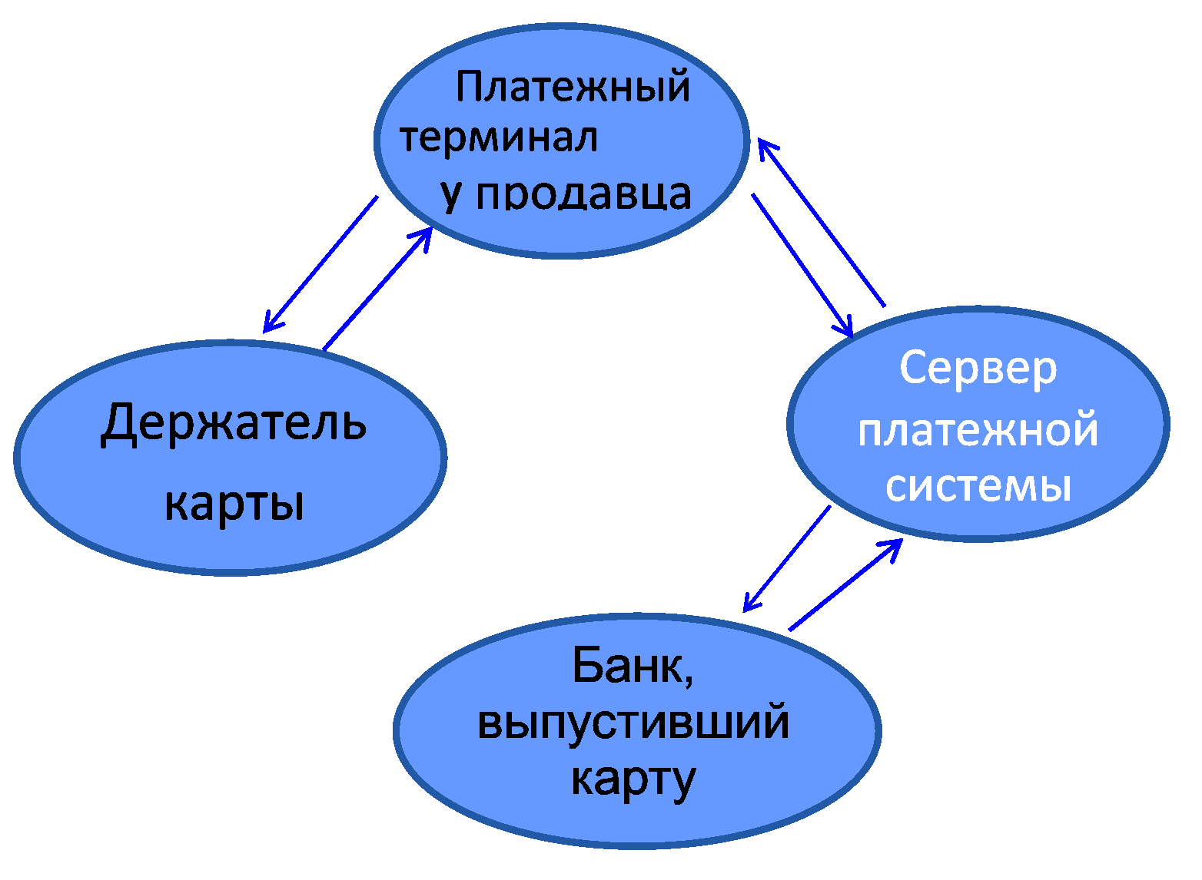

## *3.4 Преимущества и недостатки карты банков*

*Банковская карта — это современный способ распоряжаться безналичными деньгами. Безналичные деньги не имеют веса, объема и внешнего вида, это просто учетные записи в банке. Однако обычный человек легко может поменять их на наличные один к одному или напрямую потратить на оплату своих покупок.*

**Достоинства** банковских карт по сравнению с наличными деньгами: платить быстро и удобно (все деньги всегда с собой, их можно моментально отправить на любое расстояние); даже при утрате карты все деньги сохраняются (если вовремя позвонить в банк и заблокировать карту); все доходы и расходы можно легко контролировать, получая электронные выписки на свой компьютер или телефон.

**Недостатки** банковских карт по сравнению с наличными деньгами: карты принимаются не во всех торговых точках (а некоторые точки принимают только карты определенных платежных систем); есть риск хищения денег при снятии наличных в банкоматах и интернет-платежах (грабеж и мошенничество); относительная сложность для непривычных людей.

Отличие «банковской карты» от «пластиковой карты» в том, что не любая карта из пластика позволяет управлять деньгами, которые хранятся в банке. Например, некоторые пластиковые карты просто дают право на скидку в каком-то магазине. Иногда «банковские карты» по ошибке называют кредитками. На самом деле далеко не любая банковская карта — кредитная. У них бывает и другая разновидность — дебетовые карты.

## 3.5 Экономия времени

* **Расходы, связанные с основной деятельностью организации:**
  + закупка товара, расчеты с поставщиками;
  + оплата услуг, связанных с основной деятельностью компании.
* **Командировочные и представительские расходы:**
  + оплата в ресторане;
  + покупка билетов;
  + оплата проживания в гостинице;
  + аренда автомобилей;
  + получение суточных.
* **Хозяйственные и накладные расходы:**
  + покупка канцтоваров, офисного оборудования, программного обеспечения;
  + покупки в интернете (обучающие материалы, книги и прочее);
  + оплата курьерских и иных профессиональных услуг;
  + прочие хозяйственные расходы.

## 

## 3.6. Неограниченный ассортимент знаний и информативности

Кроме того, ассортимент в карта банка не ограничен. Интернет-сайт в состоянии выдать вам нужную информацию.

1. **HTML**

**HTML**  — стандартизированный язык разметки документов во Всемирной паутине. Большинство веб-страниц содержат описание разметки на языке HTML (или XHTML). Язык HTML интерпретируется браузерами; полученный в результате интерпретации форматированный текст отображается на экране монитора компьютера или мобильного устройства.

Именно HTML позволяет нам наделять содержимое страницы определенным смыслом, а реализуется это с помощью так называемых тэгов.

Тэги – это специальные маркеры, которые определенным образом интерпретируются браузером. Суть тэгов в том, что содержимое страницы, заключенное в разные тэги, по-разному обрабатываются браузером. Скажем, мы можем заключить контент страницы в тэг параграфа, и данное содержимое будет считаться браузером параграфом.

Мы можем заключить содержимое в тэг списка, и тогда информация внутри его будет интерпретироваться как список.

Мы можем поместить контент в тэг таблицы, и содержимое в итоговом документе будет отображаться в виде таблицы и т.д.

Иными словами, каждый из HTML-тэгов, предназначенных для разметки текстовой информации придает это информации некоторый смысл.

Язык HTML имеет достаточно длительную историю развития, и за это время претерпел значительные изменения. Большая часть изменений связана с добавлением в язык новых тэгов и “выводом из обращения” устаревших

# Основы CSS

* [Назад](https://developer.mozilla.org/ru/docs/Learn/Getting_started_with_the_web/HTML_basics)
* [Обзор: Getting started with the web](https://developer.mozilla.org/ru/docs/Learn/Getting_started_with_the_web)
* [Далее](https://developer.mozilla.org/ru/docs/Learn/Getting_started_with_the_web/JavaScript_basics)

CSS (Cascading Style Sheets) — это код, который вы используете для стилизации вашей веб-страницы. Основы CSS помогут вам понять, что вам нужно для начала работы. Мы ответим на такие вопросы как: Как сделать мой текст черным или красным? Как сделать так, чтобы контент появлялся в определённом месте на экране? Как украсить мою веб-страницу с помощью фоновых изображений и цветов?

## [Так что же такое CSS?](https://developer.mozilla.org/ru/docs/Learn/Getting_started_with_the_web/CSS_basics#%D1%82%D0%B0%D0%BA_%D1%87%D1%82%D0%BE_%D0%B6%D0%B5_%D1%82%D0%B0%D0%BA%D0%BE%D0%B5_css)

Как и HTML, CSS на самом деле не является языком программирования. Это не язык разметки - это язык таблицы стилей. Это означает, что он позволяет применять стили выборочно к элементам в документах HTML. Например, чтобы выбрать **все** элементы абзаца на HTML странице и изменить текст внутри них с чёрного на красный, вы должны написать этот CSS:

## 

## 4.2. Код главной страницы (HTML)

Тут содержится код главной страницы, что первым видит пользователь сайта. Дальше что мы можем увидеть так это шапку сайта (header), в ней я прописал название своего сайта.

Дальше я стал создавать сайт добавил текст, гиперссылки и т.д.

<!DOCTYPE html>

<html lang="en">

<head>

<meta charset="utf-8">

<title>bank card</title>

<link rel="stylesheet" type="text/css" href="card.css">

</head>

<body>

<div class="container">

<div class="left">

<h1 align="center">Форма карта

банка </h1>

<div class="card-wrapper">

<div class="card-back">

<div class="card-back-line"></div>

<input type="text" id="cvv">

</div>

<div class="card-front">

<img src="images/рск банк.jpg" alt="" class="card-image">

<img src="images/логотип.jpg" alt="" class="card-logo">

<input type="text" id="card-number">

<input type="text" id="card-to-month">

<input type="text" id="card-to-year">

</div>

</div>

</div>

<div class="right">...

</div>

</div>

<script src="script.js"></script>

</body>

</html>

И дальше коды CSS

.card-wrapper {

width: 751px;

height: 381px;

/* border: 1px solid grey; */

position: relative;

}

.card-back, .card-front {

width: 535px;

height: 343px;

border: 1px solid grey;

border-radius: 15px;

position: absolute;

}

.card-back {

right: 0;

bottom: 0;

background: #ececec;

}

.card-front {

background: #fff;

background: #de1612;

}

.card-back-line {

width: 100%;

height: 80px;

background: #c0c0c0;

position: absolute;

top: 50px;

}

#cvv {

position: absolute;

right: 40px;

bottom: 112px;

width: 100px;

padding: 5px;

font-size: 40px;

text-align: center;

}

.card-image {

height: 60px;

position: absolute;

left: 30px;

top: 40px;

}

.card-logo {

height: 50px;

position: absolute;

bottom: 40px;

right: 30px;

}

#card-number {

position: absolute;

width: 90%;

margin: 8 5%;

background: #f1f1f1;

font-size: 40px;

padding: 5px;

border: none;

top: 145px;

outline: none;

}

#card-to-year, #card-to-month {

position: absolute;

background: #f1f1f1;

font-size: 40px;

padding: 5px;

outline: none;

border: none;

width: 60px;

text-align: center;

bottom: 40px;

left: 5px;

}

#card-to-year {

left: 20%;

}

И ДАЛЬШЕ РЕЗУЛЬТАТ

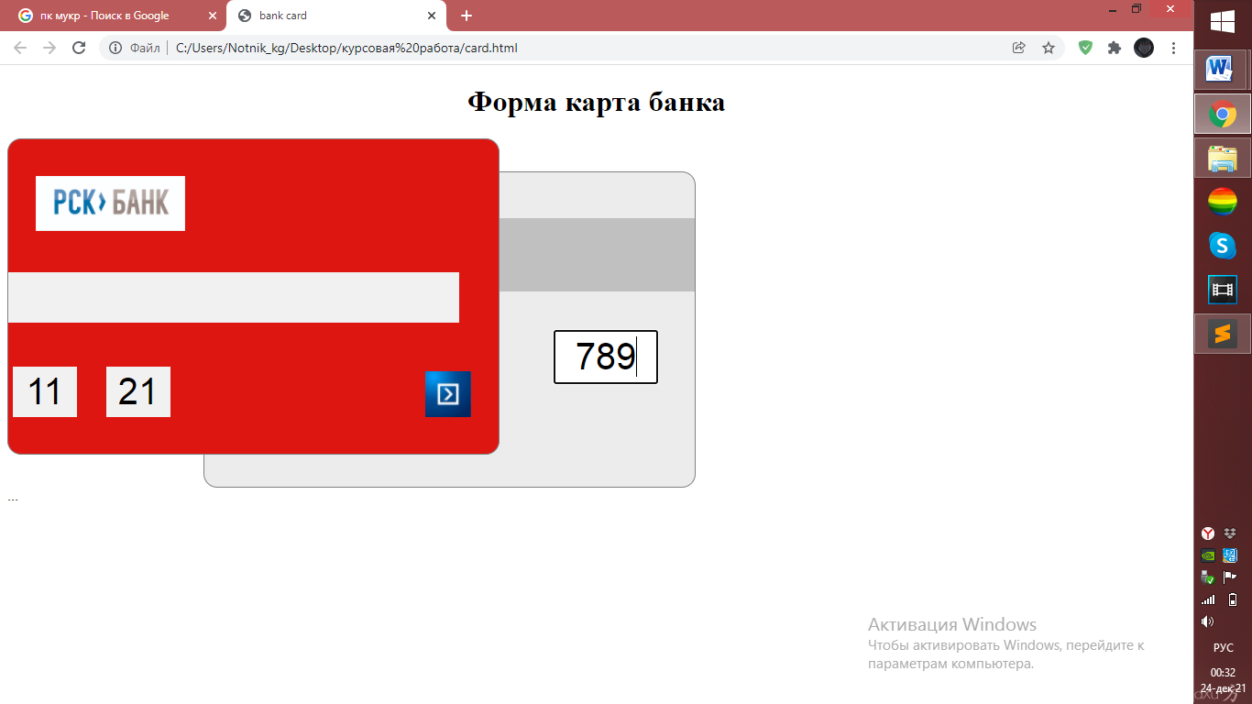

# ЗАКЛЮЧЕНИЕ

Итог, я изучил HTML ( язык гипертекстовой разметки) CSS (Каскадные стиль таблицы) и научился его применять.